Qu’est ce qu’un ion ?

Document 1 : Définition |  | Document 2 : Formule d’un ion |  | Document 3 : d’un atome…à un ion
Un ion provient d’un atome (ou d’un groupe d’atomes) ayant perdu ou gagné un ou plusieurs électrons.  Document 4 : quelques atomes et leurs symboles  Atome Symbole Atome Symbole  Fer Fe Zinc Zn  Cuivre Cu Chlore Cl  Aluminium Al Sodium Na  Calcium Ca Magnésium Mg |  | Exemple : l’ion calcium a pour formule Ca²⁺  Charge de l’ion  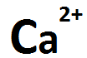  Symbole de l’atome dont provient l’ion.  La charge d’un ion correspond au nombre et à la nature (+ ou -) des charges en excès que possède l’ion. La charge d’un ion peut donc être positive ou négative.  Attention :  Dans la charge d’un ion, le chiffre 1 ne s’écrit pas (la charge s’écrira alors + ou – et non 1+ ou 1-).  Un ion ne porte pas obligatoirement le même nom que son atome d’origine (exemple : l’atome de chlore donne l’ion chlorure). |  | Remarque : Dans les schémas suivants, les neutrons présents dans les noyaux atomiques ne sont pas représentés.  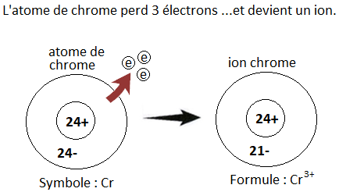  Nombre initial d’électrons  Nombre de Protons  Noyau  Nombre final d’électrons  Électrons perdus

